Sarah Corleta n. matr. 883215
Brand identity e design cross-culturale: La strategia di “standardizzazione localizzata” di IKEA
Abstract
Il design delle interfacce di un’azienda globale non può prescindere dalla sua brand identity, né può però ignorare che diverse audience potrebbero percepire differentemente la sua personalità se la sua immagine non è adatta al contesto culturale. È necessario un compromesso tra identità e comunicazione cross-culturale? Analizzando il caso IKEA, attraverso le dimensioni culturali offerte da Hofstede, osserveremo come è possibile declinare i valori core della brand identity attraverso le culture, senza snaturare la personalità di marca, ma rimanendo comunque rilevanti nel contesto culturale di mercati lontani dal quello di origine.
Introduzione
Un’azienda che vuole differenziarsi nel mercato ricerca la propria identità. Un’identità chiara, unica, che posizioni l’azienda nel panorama della concorrenza e la distingua nella mente dei consumatori. Un’identità che possa esprimersi attraverso una comunicazione univoca e coerente, attraverso un tono di voce e un corredo visivo inequivocabilmente proprio. Il concetto di identità, però, non è assimilabile alla sola comunicazione di marketing. Avere un prodotto forte o un’offerta unica senza un’identificazione chiara e precisa non è sufficiente per attirare l’attenzione e coinvolgere le persone: oggi è quasi impossibile emergere senza un brand.
Per definire il concetto di brand, è incompleta la definizione dell’American Marketing Association:
“nome, termine, segno, simbolo, design o combinazione di questi, che intende identificare i beni o servizi di un venditore e lo distingue dai competitor”[1].
Oltre le rappresentazioni visive, il “brand” comprende una componente immateriale, strettamente relazionata con i propri valori e il proprio pubblico di riferimento, ossia come afferma Van Den Heaver’s (2000), è ciò che l’azienda vuole proiettare di sé all’esterno, quello che vorrebbe che il suo consumatore finale pensasse e in particolare sentisse quando entra in contatto con i suoi prodotti o servizi, ma, potremmo aggiungere, soprattutto quando interagisce con il messaggio centrale sul quale si struttura la propria attività. Don Norman nel suo libro Emotional Design, parlando del ruolo della marca nel creare un rapporto di lunga durata con i consumatori, cita Sergio Zyman, ex responsabile marketing di Coca-Cola, secondo cui la carica emotiva di una marca riguarda la creazione di relazioni tra il prodotto e l’individuo, sul rapporto di fiducia che si stabilisce con il pubblico.
Il brand quindi è l’essenza, il significato, la direzione che un’azienda ha stabilito come centro della sua esistenza, che guida la sua strategia e la sua visione integrata. Questo è il concetto di brand identity (Sabin, 2015).
L’identità di un’azienda risiede nella consistenza della sua unicità distintiva, che si forma attraverso caratteristiche come la cultura, la visione, la personalità, il posizionamento, le
relazioni con la società, la sua target audience e l’ambiente competitivo. Solo una volta stabilita questa sua posizione unica, il cuore dell’attività, si potrà declinare l’identità di brand in un’immagine: logo, design delle interfacce di comunicazione, marketing, messaggi e azioni, packaging e altri componenti. La brand identity è una mappa che guida le azioni e le scelte aziendali perché il cliente finale abbia una percezione unificata e coerente di chi è l’azienda, di cosa sta acquistando, a livello fisico ed emozionale/psicologico. Il brand è quindi un simbolo che rappresenta l’intera esperienza razionale ed emotiva di una persona con un prodotto e con chi lo produce, rappresentandone il significante delle nostre delle nostre risposte emotive.
Standardizzazione
Considerando, quindi, un’azienda globale, si potrebbe comprendere perché la strategia potrebbe volere concentrare la sua comunicazione su un messaggio unico e forte, per trasmettere un’immagine e una personalità controllate e tendenzialmente univoche. In un mercato culturalmente omogeneo, la creazione di una personalità di brand che sia percepita in modo simile da consumatori e non consumatori è plausibile perché le persone condividono significati culturali simili. Contrariamente, in mercati culturalmente eterogenei, la personalità di brand potrebbe non essere percepita in maniera consistente con ciò che un’azienda ha progettato, perché le differenze culturali possono influenzare il significato che diversi mercati possono assegnare al brand (Foscht et al., 2008). È da considerare, però, che adattando il messaggio ad una varietà di contesti differenti, si causerebbe una mancanza di congruenza che può conseguentemente influenzare il successo della strategia di marketing globale di un’azienda, quando un’immagine consistente sembra essere un requisito per il successo di un brand globale.
Da un punto di vista di design delle interfacce per brand multinazionali, emerge il problema di progettare un’identità visuale che rimanga riconoscibile e unica, strettamente aderente all’identità. Secondo il Norman Nielsen Group[2], ci sono diversi livelli di consistenza interna da considerare quando si progetta la propria interfaccia web:
• Visual: simboli, iconografia e immagini devono essere usate in modo consistente in tutto il sito. Tuttavia, quando si scelgono simboli e icone per rappresentare le azioni, è necessario scegliere icone che si allineano con la rappresentazione che altri siti danno dello stesso concetto.
• Layout di pagina e bottoni: i componenti devono essere consistenti in tutte le pagine. Ci sono stili e elementi che devono essere riutilizzati perché l’utente comprenda e rintracci dei pattern di componenti che hanno gli stessi effetti nell’interazione complessiva con il sito.
• Contenuto: quando gli utenti interagiscono con il contenuto su vari canali, devono aspettarsi un’esperienza chiara e familiare. Leggere attraverso il contenuto che è presentato agli utenti sul tuo sito e compararlo con ciò che gli utenti vedono nei materiali di marketing.
L’obiettivo di standardizzare la comunicazione visiva dei proprio brand, permette di diffondere un’immagine unica in tutti i Paesi raggiunti dal brand. Un approccio di design dei siti web per pubblici internazionali che considera la standardizzazione e l’uniformità dell’interfaccia è la semplice traduzione. L’interfaccia cambia rispetto alla lingua di utilizzo,
andando ad adattarsi alle caratteristiche proprie del sistema di scrittura: per quei sistemi che utilizzano la scrittura da destra a sinistra (Right-To-Left), non solo i testi cominceranno dal lato destro dello schermo, ma l’intera interfaccia sarà “a specchio” rispetto agli standard occidentali.
Si noti, per esempio, nella Fig. 1 la disposizione delle icone del profilo personale, wishlist e carello a sinistra, mentre burger menù e logo sono disposti a destra. I lettori RTL focalizzeranno la loro attenzione primariamente a destra: seguendo la teoria di Nielsen (1999) gli utenti scansionano una pagina web secondo un pattern a forma di F - nel caso arabo una F “allo specchio” - per cui i contenuti importanti, utili per orientare l’utente devono essere posti sulla sinistra in Occidente e sulla destra nei paesi con sistemi di scrittura RTL. I pattern di interazione “a specchio” devono rimanere constanti attraverso tutto il sistema: IKEA, infatti, ha posizionato anche il bottone a forma di freccia all’interno dell’immagine rivolto verso sinistra.
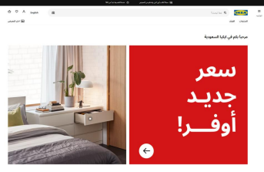Fig. 1. IKEA Arabia Saudita
L’approccio di traduzione darà come risultato finale una “versione minima internazionale” del sito web aziendale: si analizzerà il mercato che porta più valore e si progetta un design focalizzato anzitutto per quel segmento, ma non verranno inseriti elementi culturalmente specifici per evitare confusioni e frustrazione da parte degli utenti che non appartengono alla cultura di riferimento. In questi casi è quindi essenziale seguire le convenzioni universali della User Experience.
Design culturalmente attento
La personalità di brand è una componente centrale dell’identità di brand che permette al consumatore di legare con un brand. La percezione della personalità di brand è determinata da ogni contatto con il brand, indipendentemente dal fatto che il contatto sia diretto o indiretto. Le caratteristiche distintive della personalità sono create trasferendo le caratteristiche personali del consumatore tipico del brand sul brand stesso: il brand assume così una personificazione e gli viene assegnata un’anima. Ma il brand, così come le persone a cui si rivolgere, assorbe i valori e i vincoli della società d’origine: penserà e agirà in
maniera differente come risultato del suo background culturale. Conseguentemente, il successo una strategia di marketing globale di un’azienda può variare a seconda di quanto congruenti sono le culture di altri mercati rispetto a quella di origine del brand - ragione per cui questo fattore deve essere preso in considerazione quando si crea una personalità di brand.
Le differenze culturali possono influenzare il modo in cui una personalità di brand è percepita. Inoltre, ci sono differenze culturali nei termini di importanza e significato attribuiti alla personalità di brand: è generalmente vero che viene attribuita maggiore importanza alla personalità di un brand in paesi individualistici piuttosto che collettivisti (Foscht et al., 2008), in quanto i primi, di cui vedremo una definizione più precisa in seguito, danno maggior valore all’unicità e alla distinzione dal gruppo. Il sociologo olandese Hofstede (2001) definisce la cultura come:
“la programmazione collettiva della mente che distingue i membri di un gruppo o categoria di persone da altri collettivi”.
È una combinazione di conoscenze, credenze, arti, valori e abitudini acquisite dagli umani, come membri di una comunità. Una combinazione che permette alla comunità di differenziarsi dalle altre. Le culture risiedono in valori spesso inconsci, nel senso di “più ampie tendenze a preferire certi stati delle cose rispetto ad altre” (Hofstede, 2001), così come in pratiche visibili e consce.
Questo fattore culturale e contestuale gioca un ruolo significativo in come le persone interagiranno e percepiranno i diversi siti web.
A livello di interfacce web, abbiamo precedentemente introdotto il concetto di consistenza interna, ma focalizzandoci su quella che il Nielsen Norman Group definisce consistenza esterna [3], ovvero le convenzioni stabilite in un’industria o nel più ampio web, oltre la singola applicazione o famiglia di applicazioni, diventa essenziale tenere in considerazione l’ecosistema web e culturale in cui si inserisce il sito aziendale. La legge di Jakob afferma che le persone spendono la maggior parte del loro tempo su siti diversi dal nostro, il che significa che portano le loro aspettative, formate dalla fruizione quotidiana di internet, quando visitano il nostro. I contesti e gli utenti target varieranno per ogni azienda o sito, quindi c’è spazio per aggiustamenti e confezionamento più sartoriale, ma la maggior parte delle interazioni dovrebbe essere consistente con quello che le persone hanno già sperimentato altrove e che quindi si aspettando di ritrovare. Quando si progetta l’applicazione, è perciò necessario focalizzarsi sull’aiutare le persone a raggiungere i propri obiettivi il più efficientemente possibile, piuttosto che creare un’interfaccia non convenzionale che devono comprendere. Ciò significa che, oltre ai pattern di user experience standardizzati per tutto il web o all’interno di un design system di brand, la progettazione dovrà tenere conto delle abitudini, delle interazioni, dei vincoli e percezioni culturali, che dovranno essere rispettati per poter raggiungere un mercato con una cultura differente da quella di origine dell’azienda.
La consistenza porta con sé diversi benefici tra cui il fatto di incontrare le aspettative dell’utente e abbassare le “curve di apprendimento”: attraverso l’uso abituale di una moltitudine di prodotti con pattern di interazione comuni, il cervello dell’utente sviluppa modelli mentali che raffigurano la struttura e il funzionamento dei siti web da loro più utilizzati: gli utenti hanno delle aspettative riguardo ai ciò che il sito permette di fare e queste sono fortemente condizionate da aspettative da esperienze precedenti con il brand e altri
prodotti simili; se le aspettative vengono incontrare, si crea sicurezza di sé, e gli utenti si sentono esperti dell’interfaccia. Inoltre, gli utenti devono essere in grado di trasferire la conoscenza dall’uso di altre applicazioni e siti web, che abbasseranno la loro curva di apprendimento quando interagiranno con un nuovo sito web. Se il sito presenta componenti già appresi, gli utenti sapranno già come interagire con essi: quando non hanno bisogno di imparare nuovi modelli e comportamenti adeguati, si focalizzeranno sul contenuto, messaggi e servizi offerti. Nella progettazione di prodotti cross-culturali, i designer non solo hanno a che fare con lingue differenti, ma anche con differenze culturali che strutturano l’interazione web e, anzitutto, sociale, andando a influenzare i modelli mentali degli utenti.
Qui emerge il problema “differenziazione vs standardizzazione”: la differenziazione, che adatta la personalità di brand all’interno di mercati culturalmente differenti, può creare inconsistenza nell’immagine globale del brand; dall’altra parte, un approccio standardizzato, richiede la capacità di progettare una strategia coerente di comunicazione cross-culturale perché la percezione del brand sia la medesima in tutte le culture in cui è presente.
L’approccio IKEA
IKEA è stato un forte promotore della standardizzazione della strategia di marketing e comunicazione (Johansson, 2009): si presenta e opera allo stesso modo in ogni mercato in cui entra, differenziando solo parzialmente la prospettiva di service-management. La standardizzazione si focalizza sull’offerta di un’identica linea di prodotto, che mantiene il naming svedese, allo stesso prezzo attraverso sistemi di distribuzione uguali, supportati da programmi promozionali sostanzialmente invariati in diversi paesi. IKEA è espressione iconica della filosofia del design accessibile, emblema del “fai da te” nell’arredamento, il suo target di riferimento è ampio e differente, rivolgendosi potenzialmente a tutti i consumatori, indifferentemente dalla loro età, sesso, classe sociale o reddito. IKEA offre un vasto range di prodotti di arrendamento ben progettati e funzionali a prezzi accessibili, tanto da poter aprire il proprio business a persone con disponibilità finanziarie più contenute, ma senza dover rinunciare a prodotti esteticamente piacevoli e talvolta anche dal design ricercato.
Dal punto vista visuale, i colori distintivi di IKEA sono giallo e blu del suo logo, simboli della sua unicità e dell’eredità svedese. Sul sito stesso dell’azienda si legge: “Il colore blu del brand IKEA crea attenzione all’offerta, facendolo così risaltare. Il colore giallo, invece, è un colore ottimistico che dà ai consumatori un’impressione positiva quando incontrano il brand IKEA, ovunque e sempre” [4].
Al centro della strategia pubblicitaria e di promozione di IKEA c’è sempre stato il suo iconico catalogo, esso stesso primo esempio di standardizzazione della comunicazione. Prodotto in Svezia con un layout standardizzato, il catalogo presentava gli stessi prodotti e le stesse informazioni generali; gli aggiustamenti per le edizioni in diversi paesi e regioni erano minori.
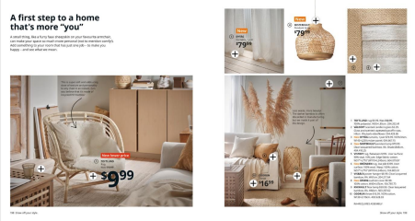Fig. 2. Catalogo IKEA USA
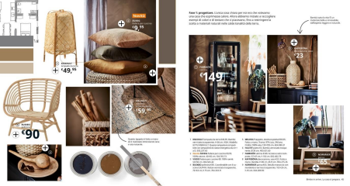Fig. 3 Catalogo IKEA Italia
Tuttavia, sebbene istantaneamente riconoscibile per forma e colore, il brand design e l’aspetto visivo diventano quasi di secondaria importanza rispetto ai forti valori che muovono l’azienda: per le persone IKEA è inclusività, flessibilità, agilità e diversità e questo viene rappresentato non solo nella sua strategia di marketing, ma anche nel design e nei prodotti. IKEA vuole mostrarsi vicina alla sua base di consumatori, in grado di comprendere i modi differenti in cui le persone vivono e, quindi, offrire semplici soluzioni che abbiano al centro la vita quotidiana. I prodotti sono abbastanza semplici nel loro design da essere adattabili e personalizzabili rispetto all’individuo: la chiave del brand è l’empatia e l’umiltà. Ma un messaggio così fortemente legato all’individuo e alla sua quotidianità non è trasmissibile in tutto il mondo il mondo attraverso un approccio standardizzato.
IKEA ha adattato in maniera peculiare la propria comunicazione, in particolare visiva: piuttosto che cambiare completamente le interfacce di interazione – stampa, retail e sito web – ha posto attenzione ai piccoli dettagli culturalmente pregnanti di significato, perché il suo messaggio, tanto legato alla famiglia e all’intimità della casa, potesse essere percepito in maniera simile in tutto il mondo. Infatti, idealmente, più i prodotti o servizi sono coinvolti nella vita di tutti i giorni, più questi dovranno essere localizzati [5].
Analisi dell’identità visuale IKEA
Ci sono diversi fattori che impattano sui design cross-culturali, tra cui le differenze culturali tra la target audience e gli utenti domestici; quanto i fattori culturali hanno impatto sui comportamenti degli utenti e sui compiti supportati dal prodotto digitale; e quindi, l’immagine del brand che si vuole stabilire. Ci focalizzeremo sull’analisi dei siti web IKEA Svezia, in quanto la strategia di fondo nasce nella madrepatria dell’azienda; e IKEA Cina, in quanto maggior mercato asiatico, ma anche cultura molto differente da quella di origine del marchio, per la quale sono stati necessari degli interventi di analisi culturale delle abitudini e della percezione del brand da parte dei consumatori.
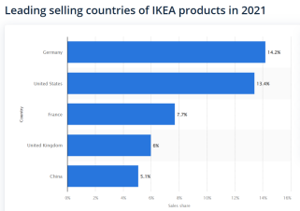
Fig. 4 IKEA, Data and Progress FY21, grafico di Statista.com
Osserveremo come IKEA ha declinato la sua identità di brand nel contesto cinese, attraverso un approccio che possiamo considerare “standardizzazione localizzata”: la personalità di IKEA, i suoi prodotti, il modo di operare, così come il cuore del messaggio rimangono invariati ovunque nel mondo; ma, prendendo in prestito il concetto di localizzazione del NN/g [6], la presentazione visiva si differenzia parzialmente tra i paesi, cosicché l’essenza di IKEA possa essere percepito in maniera simile dai consumatori locali di tutto il mondo. Generalmente, le aziende internazionali presenteranno una versione culturalmente specifica per ogni paese, ma il caso IKEA Cina è particolarmente interessante per via delle peculiarità dell’utente cinese e della distanza culturale tra le origini svedesi dell’azienda e il mercato asiatico. Per analizzare queste differenze culturali ci serviremo del modello delle 6 dimensioni della cultura di Geert Hofstede.
L’antropologo e psicologo olandese Geert Hofstede (2001) delinea un modello a cinque dimensioni, a ciascuna delle quali viene attribuito un punteggio da 1 a 100, con cui ogni Paese può essere descritto: Power Distance Index, Individualismo/Collettivismo, Mascolinità/Femminilità, Uncertainty Aversion Index, Long/Short Term Orientation, Indulgenza/Restrizione.
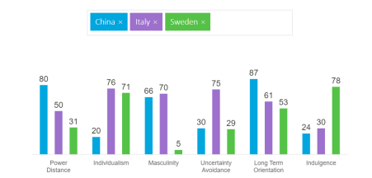Fig. 5 Hofstede-insights.com offre la possibilità di visualizzare i punteggi e confrontare i Paesi scelti. L'italia in questo caso è stata inserita come riferimento, per contestualizzare con la nostra società le metriche e i valori ottenuti.
Per ognuna di queste caratteristiche, è possibile rintracciare delle applicazioni di design da implementare per migliorare l’interazione con le culture.
Ma è necessario, nel contesto di brand identity, saper declinare queste dimensioni a favore del proprio messaggio, cercando dei punti di contatto con quei valori culturali che potrebbero entrare in contrasto con la propria vision aziendale, senza mai snaturarsi. IKEA, come è stato anticipato, ha assorbito nei propri valori molta della cultura svedese, per cui osserveremo anche il brand e la sua personalità attraverso le dimensioni di Hofstede.
Power Distance Index
Il Power Distance Index misura dell’accettazione della distribuzione ineguale del potere all’interno delle istituzioni e organizzazioni della società. Per cui, nei Paesi con alta distanza dal potere, i membri preferiscono burocrazie gerarchiche con alla testa leader forti e autoritari, le disuguaglianze tra le persone sono accettate e auspicabili. Al contrario, i Paesi con bassa distanza dal potere, come la Svezia, sono caratterizzati dalla promozione dell’uguaglianza e dell’autonomia personale, quindi i leader sono più inclini ad avvicinarsi ai concittadini, anche per consultarli. La comunicazione di IKEA, infatti, cerca di essere accogliente e aperta ad un’ampia audience, per promuovere un’idea di casa intima, vissuta e quotidiana, non impone il marchio come autorità, ma propone una serie di valori per la relazione con il consumatore.
Individualismo vs Collettivismo
È la misura dell’integrazione delle persone nei gruppi della società. È un indicatore di come i membri di una cultura percepiscono se stessi, in termini di individuo singolo o collettività. Se nelle società individualistiche i legami tra gli individui sono deboli, le società collettive
tendono ad una struttura più coesa, in cui gli interessi del gruppo prevalgono su quelli del singolo. In questo caso, IKEA propone un’idea di arredamento per tutti, quindi giocando sull’adattarsi alle situazioni di vita peculiari e uniche: c’è un tema di individualità, per cui le abitudini delle singole persone vengono messe al centro del servizio, e di cura del proprio nucleo familiare, elementi tipici delle società individualiste.
Mascolinità vs Femminilità
È la misura in cui la società pubblicamente premia tratti tradizionalmente attribuiti al sesso maschile, esaltando i tratti dominatori ed eroici, per cui si enfatizza lo status, la remunerazione, la carriera e la soddisfazione personale. Le società femminili prediligono valori come la modestia, l’empatia e la gradevolezza. In queste società viene dato spazio alle relazioni umane e alla collaborazione per il miglioramento della qualità della vita per tutti. IKEA, in linea con la cultura dai caratteri femminili svedese, è un brand che ha al centro del suo immaginario la famiglia, la cura e l’attenzione: molto spesso si è distinto per le sue campagne di sensibilizzazione e l’attivismo per l’ambiente.
Uncertainty Aversion Index
L’Uncertainty Aversion Index rappresenta il disagio avvertito dalle persone in situazioni sconosciute e il grado in cui i membri di una società si sentono minacciati dall’incertezza e ambiguità. A causa di questo, le società ad alto rifiuto dell’incertezza cercano di rendere la vita il più prevedibile possibile attraverso convenzioni, norme giuridiche e dogmi religiosi o filosofici applicati nella vita di tutti i giorni. Le società a basso indice sono più tolleranti rispetto alle opinioni differenti e hanno un rapido adattamento ai cambiamenti. In queste società sono presenti tratti come la creatività, il rischio e l’individualità delle scelte. La comunicazione di IKEA è spesso orientata alla condivisione, all’accettazione delle differenze tra le persone e in particolare ad osservare come ogni abitudine può essere un segno di affetto e famiglia. In questa prospettiva, IKEA si accosta ai valori della società svedese a basso rifiuto dell’incertezza: non solo si accoglie il diverso, ma lo si celebra, perché ogni piccolo gesto è distintivo della propria cultura, della propria casa e della propria quotidianità.
Long Term Orientation vs Short Term Orientation
Indicatore dell’orizzonte temporale avvertito nella società, considerando l’importanza data al futuro rispetto a quella data al presente o al passato. I Paesi con un orientamento a lungo termine, quindi, saranno più pragmatici e focalizzati sul raggiungimento dei propri obiettivi attraverso il lavoro e la perseveranza. In quelli con un orientamento a breve termine l’enfasi è posta sul presente e sul passato, quindi i valori sono orientati al rispetto delle tradizioni e all’adempimento degli obblighi sociali. Qui l’approccio di IKEA ha assorbito l’ambiguità società di origine, infatti se osserviamo la Figura 5, il punteggio della Svezia è di 53. I contenuti di IKEA, da una parte, si orientano verso valori pratici, così come i propri prodotti sono orientati all’utilità, devono adattarsi ai contesti specifici e unici delle persone che li utilizzano, pur mantenendo una standardizzazione nella produzione. È qui però che ritorna una tematica legata all’orientamento a breve termine, il rigore delle regole come fonte di credibilità: la standardizzazione è, come abbiamo detto, un fattore centrale nella produzione IKEA, la garanzia della qualità e del marchio IKEA in tutto il mondo.
Indulgence vs Restrain
Questa dimensione venne aggiunta nel 2010 per catturare delle ricerche condotte dal sociologo bulgaro Michael Minkov (Hofstede, Hofstede, Minkov, 2010), per cui una società
indulgente dà valore alla soddisfazione dei bisogni e desideri umani; le culture indulgenti si concentreranno sulla felicità e benessere individuali, sul tempo dedicato allo svago e ci saranno più libertà e controllo personale.
Al contrario, una società restrittiva vede valore nel frenare i desideri e nel trattenere i piaceri per allinearsi con le norme culturali e sociali. Le emozioni positive sono espresse meno liberamente e non viene data tanta importanza a tempo libero, libertà e felicità. IKEA, sotto questo punto di vista, abbraccia i valori delle società indulgenti, proponendo un’identità legata al tempo libero, allo svago, alla serenità di casa propria, ma anche alla libertà di scegliere di vivere la propria vita seguendo le proprie peculiarità e scelte.
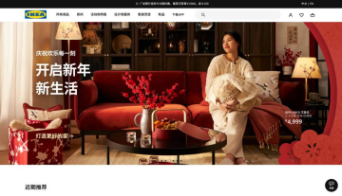Fig. 6 IKEA Cina, Home page
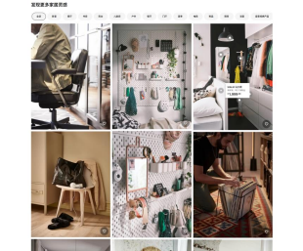
Fig. 7 IKEA Cina, sezione "Scopri altre ispirazioni per la casa"
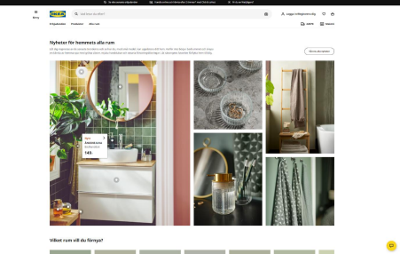Fig. 8 IKEA Svezia, Home page
Anzitutto, dalla prima schermata della home page possiamo notare alcuni elementi comuni, quali i colori di base: bianco e nero - che rendono la schermata semplice e pulita - restituiscono un effetto che ricorda il classico catalogo IKEA (si confronti Fig. 2 e 3) con immagini grandi dei prodotti e piccole didascalie descrittive con nome dell’articolo e prezzo. Sebbene disposti in punti diversi della pagina Home, IKEA utilizza in tutti e due i siti il layout a galleria con un hover sugli elementi di arredamento che permette di visualizzarne le informazioni (Fig. 7 e 8). Per il sito cinese, infatti, questa interazione è posta più infondo alla pagina, e all’apertura della Home troviamo un grande slider (Figura 6), con immagini ricche di elementi visivi.
Chua, Boland e Nisbett (2005) hanno identificato differenze nella percezione visiva e memorizzazione tra asiatici dell’est e occidentali, per cui i primi saranno attirati da informazioni contestuali, mentre i secondi presteranno maggiore attenzione a oggetti focali. Questo è confrontabile con la teoria delle culture ad alto e basso contesto di Hall (1976): la Cina, in quanto cultura ad alto contesto preferisce una comunicazione faccia a faccia e cercando indizi verbali e non verbali più sottili, meno diretti durante la conversazione. Una grande immagine, infatti è osservabile in tutte le sue parti, in particolare, secondo la ricerca di Chua, Boland e Nisbett, gli asiatici compiono più saccadi sullo sfondo, dando quindi la possibilità di inserire immagini più ricche di dettagli. Le culture a basso contesto, al contrario, si basano su indizi verbali diretti ed espliciti durante la comunicazione: l’attenzione degli osservatori occidentali si focalizza su oggetti singoli, il primo piano deve essere dato all’oggetto che si intende mostrare. Qui torna utile anche la categorizzazione di Hofstede, la Cina è una società collettivista per cui si apprezzano immagini in cui i prodotti sono mostrati in gruppo, contestualizzati maggiormente all’interno dell’ambiente domestico.
Nonostante ciò, le immagini di IKEA hanno una composizione comune, che rende unica la sua fotografia. In ogni contesto, il brand riesce a ricreare un effetto di intima quotidianità, come scatti colti all’improvviso, ma allo stesso tempo di design che ricerca un equilibrio semplice. Questa sensazione evocativa è alla base dell’esperienza espositiva che ha contraddistinto il retail IKEA dalla concorrenza: l’offerta di una brand experience coinvolgente e familiare è stato uno dei fattori di successo di IKEA.
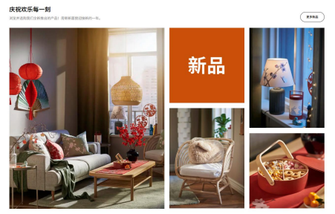Fig. 9 IKEA Cina, sezione "Celebrare ogni momento" dedicata al capodanno cinese
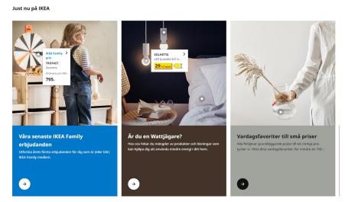Fig. 10 IKEA Svezia, sezione "Adesso in IKEA"
Il richiamo culturale si nota anche nella scelta dei colori: i colori di IKEA blu e giallo, vengono ridimensionati nel contesto cinese favorendo i toni del rosso (Fig. 9). In questo caso, non è solo attenzione al significato culturale del colore giallo in Cina, associato alla celebrazione, imperialità e rispetto, ma anche alla pornografia. IKEA cerca di posizionarsi come un brand quotidiano, rivolto a giovani famiglie delle metropoli cinesi (Johansson, 2009), quindi cerca di allontanarsi sia dai significati reverenziali che dalle connotazioni sessuali. Ma soprattutto è un richiamo alle festività cinesi: il rosso è il colore dei festeggiamenti, alla felicità, un augurio di buona fortuna per il capodanno cinese. L’attenzione verso le tradizioni è fondamentale in una società collettivista, così come il valore attribuito alle relazioni con gli altri membri.
L’altra caratteristica culturale implicata nelle società collettive è che i membri preferiscono adeguarsi agli interessi degli gruppo, cercano di non differenziarsi dagli altri, e il design IKEA risponde a questa richiesta fornendo una sezione specifica per gli articoli più venduti, assente nel sito svedese (Fig. 11).
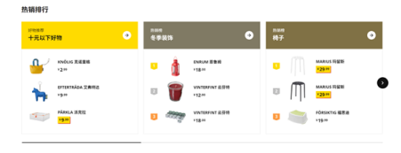Fig. 11 IKEA Cina, sezione "Classifica delle vendite"
Altri elementi comuni tra i due siti sono la barra di navigazione e le icone del profilo personale, wishlist e e carrello. Questi elementi sono diventati standard del web per cui si ritroveranno simili in tutti gli e-commerce: come anticipavamo prima è necessario che i brand mantengano una coerenza esterna con quelli che sono gli standard imposti dal più ampio web. Ma IKEA in questo caso dà un tocco di personalità, trasformando l’icona classica del “sacchetto” nella sua iconica shopping bag (Fig. 12). È un modo creativo e sottile di dare personalità anche a degli standard definiti, pur mantenendo la comprensione che questi possono offrire.

Fig. 12 IKEA Cina e IKEA Svezia, la shopping bag IKEA diventa l'icona del carrello acquisti.
In alto troviamo un banner nero con delle informazioni: già in questo punto possiamo notare delle differenze di contenuto – mentre nel sito cinese si propongono sconti per gli utilizzatori di una specifica carta di credito (Fig. 13), nel sito svedese c’è una CTA curiosa: “sei un cacciatore di Watt?”, che spinge un utente a indagare, a navigare liberamente nel sito. Si
notano, quindi, già delle sostanziali differenze tra le due culture: la Svezia è una cultura con un basso Power Distance Index, significa che è più aperta all’individualità delle scelte, preferisce discorsi informali e una navigazione più libera. Questa caratteristica si disvela nel contesto dell’interfaccia web come una navigazione più flessibile, sia nei termini di layout che di contenuti si incoraggia a “vagare” anche attraverso delle CTA più giocose che informative. Lo stesso è chiaro nell’interazione con il menù orizzontale (Fig. 15): cliccando su una delle voci, si aprirà invece il menù verticale, in un gioco di rimandi che cerca di stimolare l’esplorazione di diversi contenuti e sezioni del sito.
Fig. 13 IKEA Cina, il banner propone sconti con la carta di credito China Guangfa Bank
Fig. 14 IKEA Svezia, la terza CTA chiede "sei un cacciatore di Watt?"
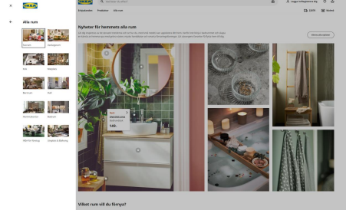Fig. 15 IKEA Svezia, sezione “Stanze”, cliccando su una delle voce del menù orizzontale in Homepage, si aprirà il menù verticale
Dall’altra parte, la Cina è una società con un’alta distanza dal potere: le informazioni chiare e precise sono preferite dai consumatori – si privilegiano quindi dei contenuti che evidenziano il vantaggio economico, in questo caso, senza ambiguità.
Anche l’interazione con il menù di ricerca orizzontale indica un’attenzione alle modalità di navigazione tipiche del contesto cinese (si confrontino le Fig. 16 e 17): al click su una categoria, apparirà una tendina in dropdown con tutte le sottocategorie.
Fig. 16 IKEA Cina, sezione "Stanze"
Fig. 17 Alibaba.com struttura per sezioni e sottosezioni il proprio menù. Le categorie sono molte, precise e descrittive
Un approccio attento al contesto di interazione è la pagina di accesso al profilo utente (Fig. 18). I campi da compilare infatti richiedono il numero di telefono e l’inserimento di un codice di verifica. Nella società cinese si preferisce accedere direttamente attraverso il proprio profilo WeChat e, in generale, gli utenti preferiscono non dover inserire la propria email. WeChat è un sistema complesso che ha la sua audience principalmente localizzata in Cina.
Gli utenti cinesi quindi, possono usufruire di questo servizio globale, che comprende da una chat con il brand a metodi di pagamento cashless.
Fig. 18 IKEA Cina, schermata di login al profilo personale
D’altra parte gli utenti cinesi sono abituati ad usufruire di servizi più ampi: si osservino i casi di Alibaba e Taobao, grandi e-commerce cinesi in cui l’assortimento del catalogo è vasto e vario, ma allo stesso tempo diventano dei veri mercati centralizzati, in cui i consumatori hanno tutto alla portata di mano.
Inoltre, questa interfaccia chiarifica una preferenza della audience cinese dell’acquisto attraverso mobile, fattore che IKEA sfrutta ulteriormente incoraggiando l’audience a scaricare l’applicazione sin dal suo accesso alla pagina Home.
Fig. 19 IKEA Cina, pop up nella home con QRcode per scaricare l'applicazione.
Conclusione
IKEA ha saputo gestire la propria brand identity, declinando i suoi messaggi chiave attraverso le culture, senza mai snaturare il proprio valore. Il suo approccio di “standardizzazione localizzata” ha riscontrato un lento ma definitivo successo in un mercato come quello cinese, molto diverso da quello di origine, abituato a grandi e-commerce che raccolgono moltissimi prodotti e brand differenti. L’efficacia dell’approccio IKEA ha dato vita anche all’emulazione, persino copia del modello di business, dell’offerta e del servizio [7], senza comunque riuscire a scalfire quello che è il vero cuore della brand experience: la costruzione di un’identità intorno a valori iscritti indelebilmente nel marchio. Il contesto cinese ha offerto l’occasione per osservare la sua identità core da un punto di vista cross-culturale, dove la comunicazione offerta dalla madrepatria, poteva non essere
percepita allo stesso modo: rivolgersi ad una cultura differente, con un messaggio che porta i valori della famiglia, dell’intimità della casa e dell’individualità delle scelte, è complesso e necessita di interventi di localizzazione, non del semplice compromesso.
La forza del brand IKEA è stata quindi nel mantenere la sensazione di “casa” ovunque nel mondo, pur proponendo gli stessi prodotti, l’organizzazione interna dei retail, e adattando ai contesti quello che era già il suo motto “casa è ovunque tu sia”, attraverso una comunicazione e un’identità visiva cross-culturale che sostenga la sua personalità di fondo attraverso le culture. La cross-culturalità non è stata interpretata un cambio totale della personalità del brand per assorbire totalmente le abitudini visuali, interazionali, e quindi culturali, dell’audience, ma un momento per riflettere sul vero significato di dei valori fondanti di IKEA in contesti differenti dal quelli di origine.
Bibliografia
• Chua H. F., Boland J. E., Nisbett R.E. (2005), Cultural variation in eye movements during scene perception, University of Michigan, PNAS
• Foscht T., Maloles C., Swoboda B., Morschett D., Sinha I. (2008), The impact of culture on brand perceptions: a six-nation study, Journal of Product and Brand Management 17/3, pp. 131-142
• Hall E.T. (1976), Beyond Culture, Garden City, NY, Doubleday
• Hofstede G. (2001), Culture’s Consequences: Comparing values, behaviours, institutions and organizations across nations, Sage publications
• Hofstede G., Hofstede G.J., Minkov M. (2010), Cultures and Organizations: Software of the Mind, 3rd Edition, USA, McGraw-Hill
• Johansson U., Thelander A. (2009), A standardised approach to the world? IKEA in China, International Journal of Quality and Service Science Vol. 1 No. 2, pp. 199-219 • Nielsen J. (1999), Designing Web Usability: The Practice of Simplicity, New Riders Publishing
• Norman D. (2004), Emotional Design, perché amiamo (o odiamo) gli oggetti della vita quotidiana, Apogeo, Milano
• Sabin M. et al. (2015), Building Brand Identity, Procedia Economics and Finance vol. 20, pp. 393-403, 2015
Sitografia
• Alibaba.com
• American Marketing Association, branding, https://www.ama.org/topics/branding/ [1] • IKEA
o www.ikea.com/se
o www.ikea.com/cn
o www.ikea.com/sa
o The IKEA logo – history and design, https://www.ikea.com/ph/en/this-is ikea/about-us/the-ikea-logo-history-and-design-pub55d85f50 [4]
• Hofstede-insights.com
• Lee M., (Agosto, 2011), Chinese retailers hijak the IKEA experience, Reuters.com, https://www.reuters.com/article/us-china-brand-piracy-idUSTRE77017720110801 [7] • NN/group
o Krause R., (Gennaio, 2021), Maintain Consistency and Adhere to Standards (Usability Heuristic #4), nngroup.com,
https://www.nngroup.com/articles/consistency-and-standards/ [2] [3]
o Liu F., (Marzo, 2021), Modify Your Design for Global Audiences:
Crosscultural UX Design, nngroup.com,
https://www.nngroup.com/articles/crosscultural-design/ [5] [6]
• Statista.com (2022), Leading selling countries of IKEA products in 2021

